Ferramentas de Endomarketing:
Estudo de Caso em uma Empresa na Cidade de Jales

Resumo
Este documento aborda sobre a utilização das ferramentas de endomarketing para alinhar os colaboradores com as estratégias da empresa. Nele são estudadas as ferramentas de comunicação e treinamento oferecidas ao público interno de uma organização, com a finalidade de atender suas necessidades de trabalho dentro da empresa. O estudo de caso tem como base uma empresa localizada na cidade de Jales, onde foram coletados dados sobre as políticas de comunicação e treinamento da empresa e o conhecimento dos colaboradores sobre elas.

Palavras-chaves: Endomarketing. Comunicação. Treinamento.

1 Introdução
No atual cenário onde a ocorrência de mudanças são cada vez mais rápidas e o nível de competição vem aumentando, as empresas investem em seus funcionários sendo estes o principal diferencial no mercado. Motta (1999 apud CANGUSSU et al., 2015), chama atenção para a velocidade da mudança, ressaltando a revolução sem precedentes na história da humanidade. Para o autor, as organizações mais inteligentes vêm investindo em seus colaborados, se preocupando com seu bem-estar e ambiente de trabalho, para que assim não percam seus talentos e os capacite cada vez mais.
Diante das dificuldades de comunicação, relação interna, rotatividade e diversos conflitos nas empresas, o endomarketing vem estimular a participação dos colaboradores na organização, para que os mesmos compreendam sua visão, missão e valores, conhecendo os objetivos e metas a serem alcançados pela organização, buscando a satisfação e bem-estar do trabalhador em seu ambiente de trabalho.
A finalidade desse estudo é apresentara importância do endomarketing nas organizações, os benefícios da empresa com o uso desses procedimentos, a aplicação de questionários na empresa para obtenção de informações e identificação das ferramentas de endomarketing utilizadas, sua analise e sugestões para possíveis soluções de problemas em sua utilização e seu aprimoramento. Este trabalho tem como objetivos específicos: 1-Analisar o ambiente interno; 2-Definir as vantagens do endormarketing na empresa; 3-Aplicar questionários para levantamento de informações da empresa; 4- Analisar as informações coletadas e feedbacks; 5- Analisar o nível de satisfação e desenvolvimento dos colaboradores; 6-Identificar ações de endomarketing utilizadas na empresa; 7-Apresentar sugestões para solucionar as dificuldades identificadas.

2 Referencial Teórico

2.1 Marketing
Marketing é uma palavra derivada do inglês Market que significa mercado, ou seja, marketing é o estudo e entendimento dos principais componentes do mercado, como públicos, vendas e produtos, visando uma melhoria no desenvolvimento das organizações. Como o marketing trabalha e se desenvolve em muitas áreas, sendo que o seu conceito pode ter diversas definições e tendo a pesquisa seu foco no endomarketing, de maneira objetiva o conceito de marketing será abordado conforme a visão do autor Kotler.
Segundo Kotler (2000, p.30) a meta do marketing é “conhecer e compreender tão bem o cliente que o produto ou serviço se adapte a ele e se venda por si só”. Ou seja, marketing é uma ferramenta da qual as empresas gozam para melhorar a oferta de seus bens ou serviços, assim usufruindo de um retorno necessário para o crescimento da organização.

2.2 Endomarketing

O endomarketing pode ser entendido como um conjunto de ações e estratégias voltadas para a empresa e seu público interno, também conhecido como marketing interno, logo o termo endo, do grego edón, significa “ação interior” ou “movimento para dentro”, com o intuito de ter uma melhor satisfação e aliança com o público interno em busca de um melhor atendimento aos clientes externos.

Endomarketing foi utilizado e criado pelo brasileiro Saul Faingaus Bekin em 1975, quando era gerente da Johnson & Johnson, após analisar a empresa notou que precisava de uma melhor interação entre os funcionários e setores da organização, assim surgindo o endomarketing, onde as empresas e indústrias começaram a reconhecer o serviço e agregar valor aos clientes e não aos seus produtos, passando os conhecimentos das estratégias das empresas aos seus colaboradores.

Para atrair clientes, toda empresa deve ser considerada um organismo destinado a criar e atender clientes. A administração não deve julgar que sua tarefa é fabricar produtos, mas, sim, proporcionar satisfações que conquistem os clientes. Devem propagar essa ideia (e tudo que ela significa e exige) por todos os cantos da organização. Deve fazer isso sem parar, com vontade, de forma a motivar e estimular as pessoas que fazem parte dela [...] Em resumo, a organização precisa aprender a considerar que sua função reside não na produção de bens ou serviços, mas na aquisição e retenção de clientes, na realização de coisas que levem as pessoas a querer trabalhar com ela. (LEVITT, 1960)

De acordo com a análise de Theodore Levitt, o endomarketing irá ajudar os colaboradores a se desenvolver para melhor atender e prestar seus serviços aos seus clientes, proporcionando a eles uma melhor experiência de compra.

Brum (2007, p. 15) destaca em seus livros que:

Fazer endomarketing nada mais é do que oferecer ao colaborador educação, atenção e carinho, tornando-o bem preparado e melhor informado, a fim de que possa ser uma pessoa criativa e feliz, capaz de surpreender, encantar e entusiasmar o cliente.

O endomarketing oferece benefícios e crescimento não só aos colaboradores, mas também a empresa, para que estes cresçam e se destaquem no mercado, oferecendo um diferencial e uma melhor satisfação ao cliente externo.

2.2.1 Endomarketing como comunicação

A comunicação é uma importante ferramenta interna para a disseminação de informações e conhecimento, possuindo sua importância no planejamento estratégico e interno da empresa, pois através dela é possível estimular a participação dos colaboradores e setores com as atividades da organização, para isso é preciso que ocorra troca de informações clara e objetiva dentro da empresa. “Nenhum grupo existe sem Comunicação, na qual há transferências de significado entre membros. É pela comunicação que as informações e ideias podem ser trocadas e compreendidas”. (França, 2008, pag. 141)

De acordo com Dias (2007, p. 20), endomarketing voltado a comunicação é um:

[...] processo estruturado, alinhado ao planejamento estratégico empresarial, visando melhoria da comunicação, buscando a relação com ganhos de produtividade nas organizações. Para que isso aconteça, são necessários conhecimentos de: indicadores de desempenho de Recursos Humanos, Clima Organizacional, indicadores de produtividade e apoio da alta gerência, principalmente.

Ou seja, endomarketing é uma área diretamente ligada à comunicação interna, que alia técnicas de marketing a de conceitos de recursos humanos, preocupando-se com o bem estar, motivação, formação e aprendizagem de seus colaboradores, mantendo-os sempre informados com as realizações e metas alcançadas pela empresa para que assim estes se sintam parte da organização, conhecendo sua visão, missão, valores e culturas.
Toda organização possui sua forma de comunicação interna, que de acordo com Pinho (2006, pg. 105):
A comunicação interna é constituída pelos processos comunicativos realizados no interior das organizações, cujo propósito básico é permitir que os seus membros cumpram as tarefas estabelecidas. Pode ainda ser empregada com outros objetivos, como buscar a estabilidade da empresa, possibilitando, Assim que ela atinja seus objetivos; consiga a socialização dos seus membros; e criar e manter a cultura da organização.

A rede de comunicação interna dentro das organizações podem ser formais ou informais, segundo Pinho (2006, pg.116) “as redes formais podem ser caracterizadas como verticais, seguindo a cadeia de autoridade, e limitadas à comunicação relacionada com o trabalho. Já as informais são mais vagas e conhecidas como “redes de rumores”.
Segundo Brum (2017):
Obviamente, quantos mais problemas existirem no processo, mais intensos serão os ruídos. Da mesma forma, maior será a tendência das pessoas buscarem a informação nos canais informais, onde encontraram conteúdos incompletos e/ou deteriorados.

Há vários meios pelos quais a comunicação de uma empresa pode ocorrer. Segundo Lacombe (2005), os meios de comunicação de uma empresa podem acontecer através do contato direto (linguagem corporal, entonação, expressão facial, etc), documentos escritos (relatórios, atas de reuniões, cartas, boletins, memorando, houseorgans e circulares) e os meios eletrônicos (intranets).
Dessa forma com o bom gerenciamento das informações e de uma boa comunicação, a empresa poderá engajar e motivar seus colaboradores, já que esses possuirão melhor conhecimento sobre seus trabalhos desenvolvidos e os objetivos da empresa, com o fluxo de informações correndo de forma adequada será mais fácil alcançar bons resultados.

5.2.2 Endomarketing como ferramenta de treinamento e capacitação
O treinamento e a capacitação são um fator de extrema importância para uma empresa, pois essas ferramentas conseguem desenvolver a organização e seus colaboradores da melhor forma, buscando a qualidade de produtos e serviços, diferenciação e inovação, promovendo um melhor posicionamento no mercado.
O treinamento interno é necessário para maximizar e aperfeiçoar os conhecimentos e habilidades já adquiridas pelos funcionários, ensinando novos e melhores meios para atingir o objetivo proposto. Portanto, é essencial o investimento nessa área, pois irá aprimorar, melhorar e desenvolver as competências para uma melhor prestação de serviço, atendimento aos clientes e a produtividade na empresa.
Chiavenato (2010, p. 374) defende que:
O treinamento das pessoas na organização deve ser uma atividade contínua, constante e ininterrupta. Mesmo quando as pessoas apresentam excelente desempenho, alguma orientação e melhoria das habilidades e competências sempre deve ser introduzida ou incentivada.

A capacitação promove a aptidão dos colaboradores para as necessidades empresariais, desenvolvimento de habilidades e preparação para situações diversas derivadas de seu cargo. Esta ferramenta oferece a qualificação dos funcionários com as atividades desenvolvidas na organização, o investimento prove de resultados com de maior qualidade, pois o capital humano está apto para desenvolver suas funções propostas.
Exatamente como a empresa dará atenção particular às necessidades de seus melhores clientes, ela também deverá se concentrar em seus melhores funcionários e oferecer um desenvolvimento customizado para cada um, tanto na natureza funcional de seus empregos atuais como em termos de seus desenvolvimentos intelectuais e interpessoais. (Gordon, 2002, pag. 309)

Dessa forma, o endomarketing vem para integrar a empresa com seus funcionários, com investimento em treinamento e capacitação a organização terá um capital humano de alto valor, capaz de desenvolver suas atividades com aperfeiçoamento, qualidade e eficácia, podendo ser capaz de sugerir inovações, melhorias e ter criatividade no seu trabalho, possuindo um relacionamento interpessoal otimizado.

3 Procedimentos Metodológicos
Este trabalho trata-se de um estudo de caso, que, segundo Severino (2007, pg. 121) é uma “pesquisa que se concentra no estudo de um caso particular, considerado representativo de um conjunto de casos análogos, por ele significativamente representativo”, onde foram realizadas uma pesquisa bibliográfica, que por sua vez é definida por Marconi e Lakatos (2010, pg. 166), “a pesquisa bibliográfica, ou de fontes secundarias, abrange toda bibliográfica já tornada pública em relação ao tema de estudo”, observando ainda que abrange desde os meios escritos (documentos, livros, jornais, etc) até meios de comunicação oral ( rádio, gravações, audiovisuais, etc); e uma pesquisa de campo, que de acordo com Marconi e Lakatos(2010, pg. 169), “consiste na observação de fatos e fenômenos tal como ocorrem espontaneamente, na coleta de dados a eles referentes e no registro de variáveis que se presume relevantes, para analisá-los”. Essa pesquisa de campo tem teor qualitativo e quantitativo, sendo que o questionário dos gerentes possuem 13 (treze) perguntas, sendo 1 (uma) aberta e 12 (doze) fechadas. Por sua vez, os questionários dos colaboradores possuem 15 (quinze) perguntas fechadas, elaboradas conforme o questionario dos gerentes. Os questionarios foram aplicados entre os dias 30 de abril e 3 de maio de 2019.
A pesquisa possui como limitação o universo de uma empresa localizada na cidade de Jales, sendo que sua amostragem é de aproximadamente 65% (sessenta e cinco por cento), pois apenas 21 de 32 colaboradores responderam aos questionários, devido ao fato de alguns se encontrarem no período de almoço, dia de folga, férias ou não estar disponível para responder devido ao volume de trabalho no dia da aplicação da pesquisa.
A coleta de dados foi realizada através de questionários físicos em papel e transferidos manualmente para o site SurveyMonkey, uma plataforma simples para elaboração e tabulação de questionários onlines.
Dessa forma, as informações obtidas pelos questionários foram tabuladas e transformadas em tabelas e gráficos para uma melhor analise de seus resultados.

4 Resultados

4.1 Entrevista dos Gerentes
Com a aplicação de um questionário aos gerentes da empresa, foi possível a obtenção de dados sobre o uso das ferramentas de endomarketing da empresa.
Os dois gerentes afirmam que a empresa disponibiliza aos seus colaboradores informações sobre suas políticas, planos e estratégias perante o mercado, mantendo os colaboradores cientes da missão, visão e valores da mesma. Segundo eles, a organização se preocupa em atender às necessidades de informação e comunicação de seu público interno, sendo utilizados como canais a intranet, jornal físico e virtual, revista física, e-mail, redes sociais e campanhas institucionais. Através desses canais circulam informações sobre produtos e serviços, campanhas, recursos humanos (contratação, plano de carreira, benefícios, oportunidades de crescimento), eventos que ocorreram dentro da empresa e mudanças organizacionais ou de suas políticas. Ainda sobre os canais de comunicação, às vezes esses permitem uma comunicação vertical ascendente (dos subordinados para os chefes), ocorrendo em situações como relato de problemas ou para informar novas idéias, sendo que de acordo com um deles, ocorre para todo tipo de situação.
A empresa também disponibiliza aos seus colaboradores a oportunidade de realizar treinamentos e desenvolvimento, sendo que esta se preocupa com a sua aplicação adequada. Entre os treinamentos oferecidos estão à integração de novos empregados, formação de trainees, capacitação técnico profissional, estágios e desenvolvimento de executivos. Em relação à forma como são disponibilizados, esta oferece várias alternativas para seus colaboradores, como treinamento no trabalho, treinamento formal interno e treinamento à distância. Os gerentes afirmam ainda que a organização possui um plano de carreira para seu público interno.

6.2 Resultados dos questionários dos colaboradores.
De acordo com as respostas dos gerentes, foi aplicado aos colaboradores um questionário com intuito de comparar suas respostas.
Gráfico 1- Resultados das respostas da pergunta um
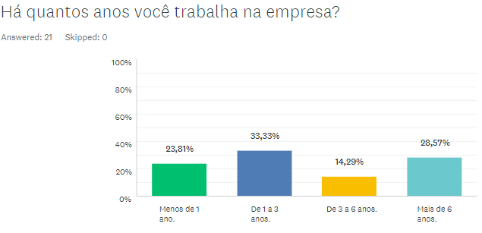
Fonte: Elaborado pelos autores, 2019.

Com as respostas obtidas é possível observar que a maior parte dos colaboradores que responderam a pergunta 33,33% (trinta e três vírgula trinta e três por cento) trabalham entre 1 a 3 anos na empresa, sendo seguido pelos 28,57% (vinte e oito vírgula cinqüenta e sete por cento) que trabalha a mais de 6 anos,depois pelos 23,81% (vinte e três vírgula oitenta e um por cento) que estão a menos de 1 ano, e pelos 14,29% (catorze vírgula vinte e nove por cento) que estão entre 3 a 6 anos na empresa. Entretanto a diferença entre a quantidade de colaboradores nos primeiros grupos é pequena. Isso demonstra que oscolaboradores em geral apresentam grande variedade de tempo de serviço na empresa.

Gráfico 2- Resultados das respostas da pergunta dois
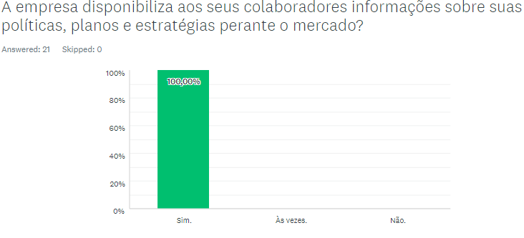
Fonte: Elaborado pelos autores, 2019.

Observando os dados obtidos na segunda pergunta, todos os colaboradores entrevistados concordam que a empresa disponibilizainformações sobre a política, planos e estratégias perante o mercado. Com o resultado de 100% (cem por cento), pode-se chegar a conclusão de que todos os colaboradores são recebem informações sobre as decisões da empresa sobre esse aspecto, demonstrando que a empresa consegue que essas informações sejam comunicadas a seu público interno.
Gráfico 3- Resultados das respostas da pergunta três
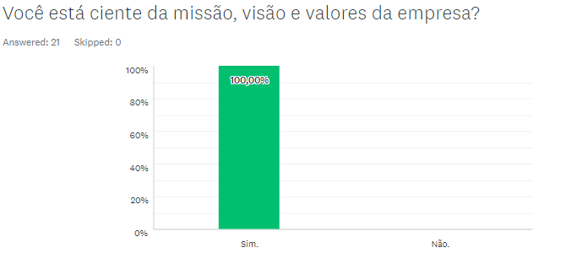
Fonte: Elaborado pelos autores, 2019.

Os resultados da terceira pergunta demonstram que 100% (cem por cento) dos colaboradores se encontram cientes da missão, visão e valores da empresa. Com isso é possível concluir que a empresa se preocupa em fornecer a seus colaboradores informações básicas sobre a organização, seu motivo de existir, onde espera chegar e os valores que norteiam seu trabalho.
Gráfico 4-Resultados das respostas da pergunta quatro
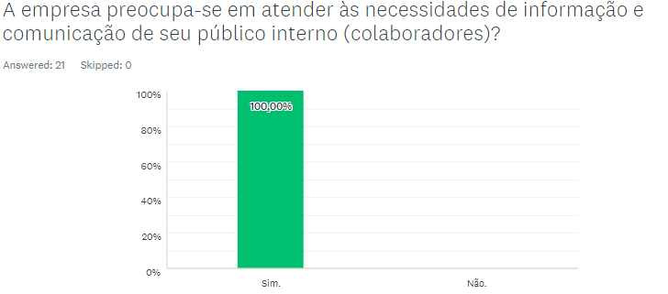
Fonte: Elaborado pelos autores, 2019.

Os resultados da pergunta quatro são unânimes quanto à resposta, 100% (cem por cento) dos entrevistados assinalaram que a empresa se preocupa em atender suas necessidades de informação, fato que pode ser comprovado com as respostas das perguntas anteriores, onde todos os colaboradores alegam que a empresa disponibiliza informações e que estão cientes da missão, visão e valores da organização.
Gráfico 5- Resultados das respostas da pergunta cinco
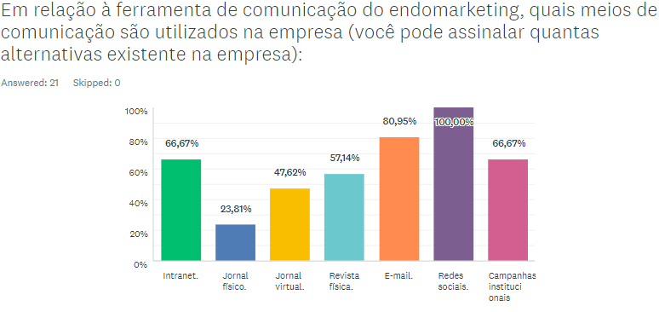
Fonte: Elaborado pelos autores, 2019.

Em relação aos canais de endomarketing da empresa, observa-se que o meio mais conhecido pelos colaboradores são as redes sociais que são conhecidas por 100% (cem por cento) dos entrevistados, seguido pelo e-mail 80,95% (oitenta vírgula noventa e cinco por cento), pela intranet e pelas campanhas institucionais 66,67% (sessenta e seis vírgula sessenta e sete por cento), pela revista física 57,62% (cinquenta e sete vírgula sessenta e dois por cento), pelo jornal virtual 47,62% (quarenta e sete vírgula sessenta e dois por cento) e pelo jornal físico 23,81% (vinte e três vírgula oitenta e um por cento).
Observa-se que na empresa, os principais canais de comunicação são virtuais, sendo que a maior parte dos colaboradores que responderam a pergunta não assinalou o jornal físico como sendo utilizado pela empresa e pouco mais da metade assinalou a revista física.
Gráfico 6- Resultados das respostas da pergunta seis
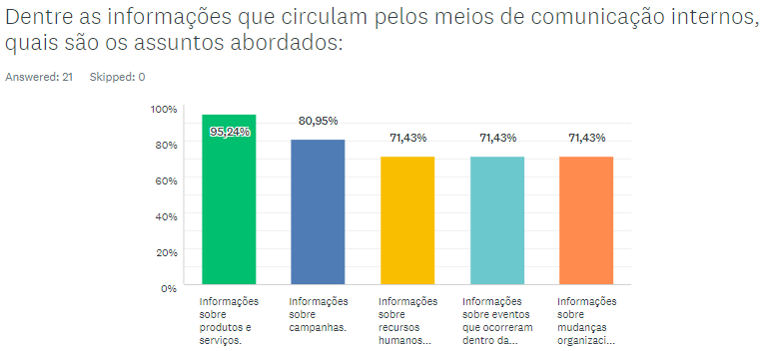
Fonte: Elaborado pelos autores, 2019.

Com relação aos assuntos abordados pelos meios de comunicação, 95,25% (noventa e cinco vírgula vinte e quatro por cento) dos colaboradores responderam que as informações que circulam são sobre produtos e serviços, 80,95% (oitenta vírgula noventa e cinco por cento) informam que são sobre campanhas, seguido por 71,43% (setenta e um vírgula quarenta e três por cento) de informações sobre recursos humanos (contratação, plano de carreira, benefícios, oportunidades de crescimento), informações sobre eventos que ocorreram dentro da empresa e informações sobre mudanças organizacionais ou de políticas da empresa.
Gráfico 7- Resultados das respostas da pergunta sete
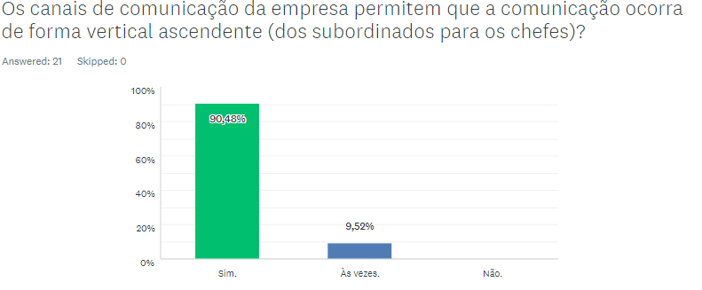
Fonte: Elaborado pelos autores, 2019.

Com relação à comunicação vertical ascendente, 90,48% (noventa vírgula quarenta e oito por cento) dos entrevistados responderam que os canais de comunicação da empresa permitem que ela ocorra e os outros 9,52% (nove vírgula cinquenta e dois por cento) que eles permitem às vezes.
Gráfico 8- Resultados das respostas da pergunta oito
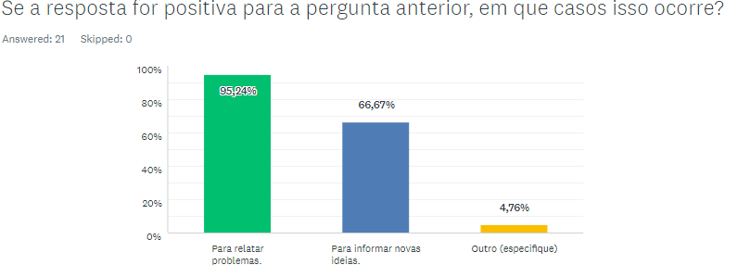
Fonte: Elaborado pelos autores, 2019.

Nas respostas obtidas na pergunta oito, 95,24% (noventa e cinco vírgula vinte e quatro por cento) dos colaboradores responderam que a comunicação verticalascendente ocorre para relatar problemas, 66,67% (sessenta e seis vírgula sessenta e sete por cento) para informar novas idéias e outros 4,76% (quatro vírgula setenta e seis por cento) para outras informações como resultadas.
Gráfico 9- Resultados das respostas da pergunta nove
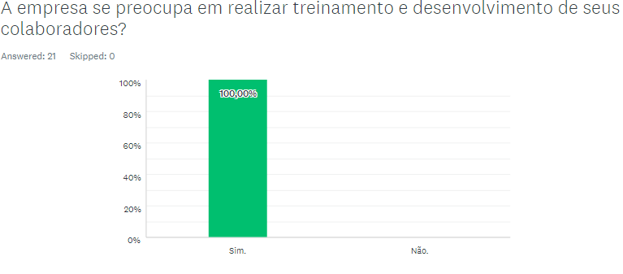
Fonte: Elaborado pelos autores, 2019.

Observando os dados recolhidos na pergunta nove, 100% (cem por cento) dos colaboradores responderam que a empresa se preocupa em realizar o treinamentoe o desenvolvimento de seus colaboradores, estando de acordo com as repostas dadas pelos gerentes.
Gráfico 10- Resultados das respostas da pergunta dez
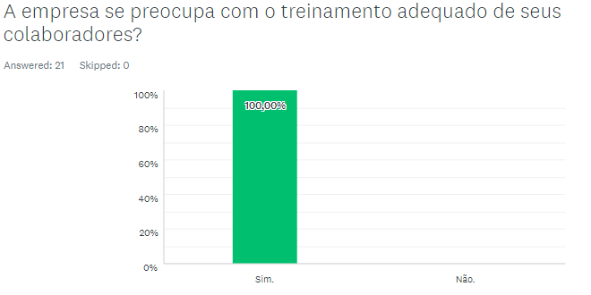
Fonte: Elaborado pelos autores.

Assim como a questão anterior, 100% (cem por cento) dos colaboradores estão de acordo com as repostas dos gerentes de que a empresa se preocupa com o treinamento adequado de seus colaboradores.
Gráfico 11- Resultados das respostas da pergunta onze
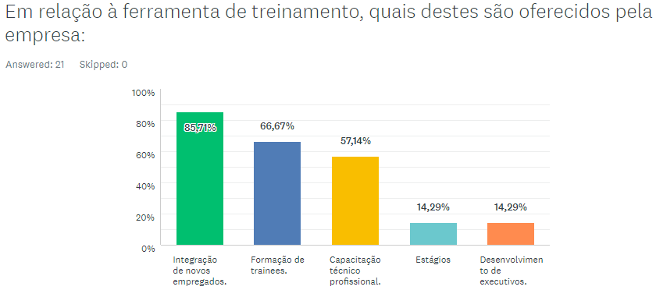
Fonte: Elaborado pelos autores, 2019.

Através da coleta de dados dos colaboradores, percebe-se que 85,71% (oitenta e cinco vírgula setenta e um por cento) dos funcionários consideram que é aplicado a ferramenta de integração aos novos funcionários na empresa, 66,67% (sessenta e seis vírgula sessenta e sete porcento) afirmam que há a formação de trainees, seguido por 57,14% (cinquenta e sete vírgula quatorze por cento) afirmando que é empregado a capacitação técnico profissional, 14,29% (quatorze vírgula vinte e nove por cento) responderam que possui estágios e 14,29% (quatorze vírgula vinte e nove por cento) demonstram que existe o desenvolvimento de executivos. Com essas informações e notável que a organização se preocupa com o treinamento e desenvolvimento de seus funcionários, oferecendo a eles a oportunidade de capacitação.
Gráfico 12- Resultados das respostas da pergunta doze
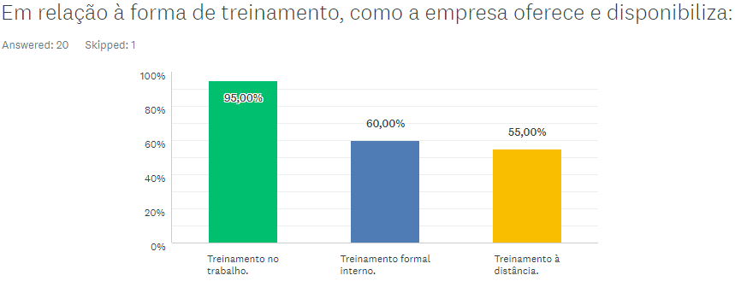
Fonte: Elaborado pelos autores, 2019.

Através das respostas obtidas, é notável que 95% (noventa e cinco porcento) dos colaboradores afirmam que há treinamento no trabalho, seguido por 60% (sessenta porcento) treinamento formal interno e 55% (cinquenta e cinco porcento) treinamento à distância. De acordo com as respostas, a organização se preocupa em preparar seus colaboradores para assumirem suas funções, através de treinamentos e métodos que se melhor adéquem a eles.
Gráfico 13- Resultados das respostas da pergunta treze
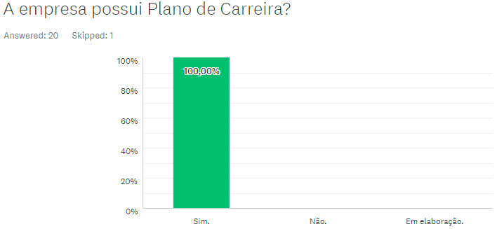
Fonte: Elaborado pelos autores, 2019.

O gráfico acima mostra que 100% (cem por cento) dos colaboradores afirmam que a empresa possui plano de carreira. Portanto, a organização disponibiliza oportunidades de crescimento profissional, motivando desta forma os colaboradores a adquirirem novas habilidades e a se desenvolverem.
Gráfico 14- Resultados das respostas da pergunta quatorze
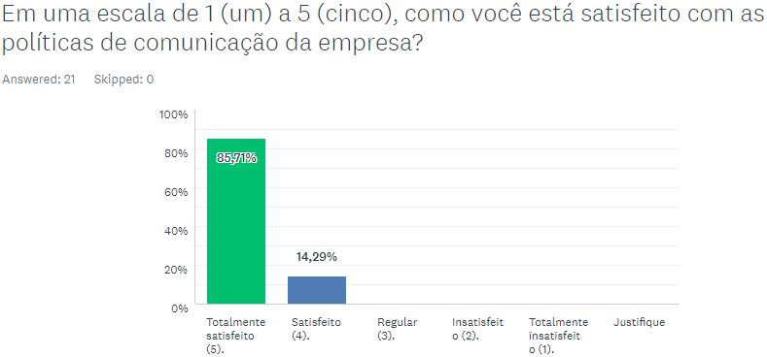
Fonte: Elaborado pelos autores, 2019.

De acordo com as informações 85,71% (oitenta e cinco vírgula setenta e um porcento) dos funcionários afirmam estar totalmente satisfeito e 14,29% (quatorze vírgula vinte e nove porcento) satisfeitos com a política de comunicação da empresa. Segundo os dados, os colaboradores estão satisfeitos com os métodos utilizados pela organização para disseminar a comunicação interna entre funcionários.
Gráfico 15- Resultados das respostas da pergunta quinze
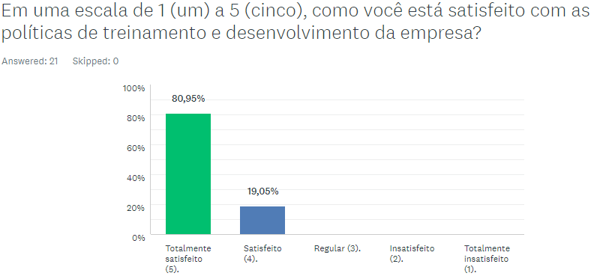
Fonte: Elaborado pelos autores, 2019.

Segundo as informações adquiridas 80,95% (oitenta vírgula noventa e cinco porcento) dos funcionários estão totalmente satisfeitos com as políticas de treinamento e desenvolvimento da empresa e 19,05% (dezenove vírgulacinco porcento) estão satisfeitos. Com base nos dados, os colaboradores estão de acordo com os meios e técnicas utilizadas e aplicadas aos colaboradores pela empresa, para o treinamento e desenvolvimento dos mesmos diante de suas atividades desempenhadas.

5 Discussão
Ao comparar as repostas dos gerentes com as repostas dos colaboradores, percebe-se que em sua maioria as repostas estão de acordo, tendo pequenas divergências em geral apenas na descrição dos meios de comunicação e no conteúdo que este aborda, nas formas de treinamento e como este é oferecido. Sendo assim pode-se concluir que a empresa oferece a seu público interno varias ferramentas para comunicação e treinamento, sendo que as pequenas divergências podem ocorrer devido ao acesso de cada colaborar a cada uma das ferramentas, pois alguns podem utilizar mais alguns canais do que outros, assim como a forma de treinamento que pode variar para cada colaborador.
É importante observar ainda que, dependendo da função de cada colaborador, nem todos possuem acesso ao mesmo tipo de informações ou treinamentos, já que estes tendem a ser diferentes para cada novel hierárquico de uma organização. Porém mesmo com essa divergência os colaboradores estão satisfeitos ou totalmente satisfeitos com as políticas de comunicação e treinamento da empresa, demonstrando que a empresa procura integrar e alinhar seu público interno com seus objetivos. Observa-se também que todos os colaboradores entrevistados demonstram conhecimentos básicos sobre as informações da empresa e o que a organização oferece a eles de oportunidades de desenvolvimento e crescimento dentro dela.
Nesse contexto, as estratégias da empresa são voltadas também para seus clientes internos (colaboradores), sendo que as práticas de endomarketing são encontradas através das ferramentas de comunicação e treinamento da organização, visando prepará-los com qualidade e atendendo suas necessidades para exercer seu trabalho.
Com relação às pequenas diferenças nas repostas dos colaboradores e dos gerentes, estas podem ser resolvidas com ações simples, como a divulgação de todas as ferramentas e oportunidades que a empresa oferece a seu público interno. Dessa forma, as ações da empresa conseguiram atingir de maneira mais ampla os colaboradores em geral, diminuindo possíveis ruídos de comunicação e pequenas falhas no treinamento destes.

Referências

BEKIN, Saul F. Endomarketing: como praticá-lo com sucesso. São Paulo: Person, 2004.

BRUM, Analisa de Medeiros; BRUM, Andressa de Medeiro. Endomarketing Estratégico: como transformar líderes em consumidores e empregados em seguidores. São Paulo: Integrare, 2017. Ebook.

BRUM, Analisa de Medeiros. Endomarketing Como Estratégia de Gestão: Encante seu cliente interno. Porto Alegre: L&P M Editores, 1998.

CANGUSSU, Carlos Henrique et al. ENDOMARKETING: Utilização como ferramenta de crescimento organizacional. Revista Conexão Eletrônica, Três Lagoas, v. 12, n. 1, p.1-8, 2015. Cortez, 2007, disponível em: http://revistaconexao.aems.edu.br/edicoes-anteriores/2015/ciencias-sociais-aplicadas-e-ciencias-humanas-4/

CHIAVENATO, Idalberto. Gestão de pessoas. 3. ed. Rio de Janeiro: Elsevier, 2010.

DIAS, J. G. G. Endomarketing: um instrumento estratégico na busca da melhoria da competitividade empresarial. São Paulo: Livro Pronto, 2007.

FRANÇA, Ana Cristina Limongi. Práticas de Recursos Humano: Conceitos, Ferramentas e Procedimentos. São Paulo: Editora Atlas, 2008.

GORDON, Ian. Marketing de Relacionamento. Estratégias, técnicas e tecnologias para conquistar clientes e mantê-los para sempre. São Paulo: Editora Futura, 2002.

KOTLER, Philip. Administração de marketing. 10. ed. São Paulo: Pearson Education, 2000.

LACOMBE, Francisco José Masset. Recursos humanos: princípios e tendências. São Paulo: Saraiva, 2005.

LEVITT, Theodore. Miopia em marketing. Harvard Business Review. 1960. In: Coleção Harvard de Administração 1. São Paulo: Editora Nova Cultural, 1986.

MARCONI, Maria de Andrade; LAKATOS, Eva Maria. Fundamentos de metodologia científica. 7.ed. São Paulo: Atlas, 2010.

MOTTA, P. Transformação empresarial: a teoria e prática de inovar. 2 ed. São Paulo: Atlas, 1999.

PINHO, José Benedito. Comunicação nas organizações. Viçosa: Ed. UFV, 2006.

SEVERINO, Antônio Joaquim. Metodologia do trabalho científico. 23. ed. São Paulo: <https://edisciplinas.usp.br/pluginfile.php/3480016/mod_label/intro/SEVERINO_Metodologia_do_Trabalho_Cientifico_2007.pdf>, acesso em:17 de mar. de 2019.

